На вопрос: «лечится или нет детский аутизм», корректным ответом будет такой: он неизлечим, однако при помощи способов коррекции заболевания можно значительно улучшить состояние ребенка и помочь ему максимально адаптироваться в окружающем мире. Конечно, родителям необходимо тесно сотрудничать с преподавателями и выполнять рутинные действия долгое время, однако результат этих стараний может принести большие успехи.
Благодаря правильно поставленной коррекционной работе, ребята проживают счастливую жизнь, не чувствуя себя исключенными из социальной жизни. Взрослея, они адаптируются к социуму, могут работать, заводить отношения, создавать семьи.
Главная трудность состоит в выборе подходящего способа реабилитации пациентов с разными видами аутизма. Терапия для детей-аутистов складывается из 3 ведущих направлений:
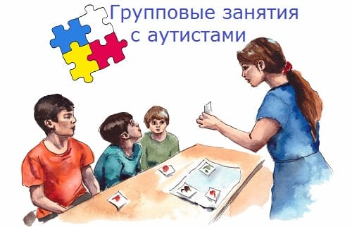
- Медикаментозное лечение – препараты для улучшения работы мозга, адаптогены.
- Поведенческая терапия – прививание навыков работы в группе, с другими людьми.
- Биомедицина – организация ребенку питания по схеме здорового образа жизни.

